数据库设计说明书
Version 1.0 ● 2021.10.28


数据库设计说明书

【社区博客系统】

目 录
1. 数据库环境说明 3
2. 数据库的命名规则 3
4. 物理设计 5
4.1 tb_article 5
4.2 tb_label 6
4.3 tb_friend 7
4.3 tb_friend 7
4.3 gathering 7
4.3 tb_problem 7
4.3 tb_recruit 8
4.3 tb_user 8
5. 安全性设计 9
5.1 防止用户直接操作数据库的方法 9
5.2 用户帐号密码的加密方法 9

数据库环境说明
数据类型：采用了MySQL数据库、MongoDB数据库、redis数据库。
工具：MobaXtem、idea自带的插件、
Mysql、MongoDB、redis都安装在了服务器上，方便我在不同的电脑上进行管理

数据库的命名规则
采用了分库分表的结构、每个数据库对应了我的每一个模块，与模块名相同，数据库表与实体类也相同对应
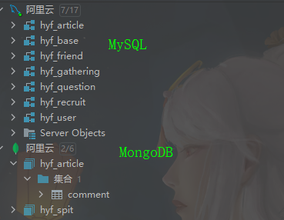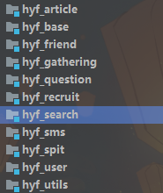
3. 逻辑设计
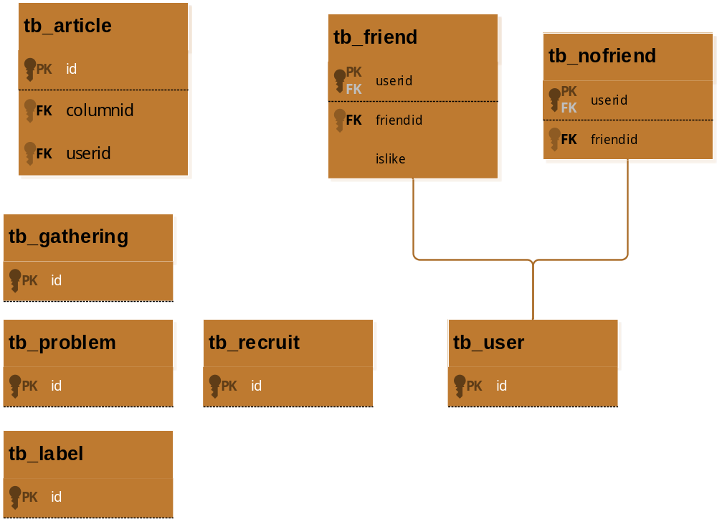

4. 物理设计
表汇总
表名 | 功能说明
tb_article | 发布的文章
tb_label | 首页标签
tb_gathering | 活动
tb_problem | 问答
tb_recruit | 求职
tb_user | 用户
tb_friend | 好友
tb_nofriend | 讨厌的好友

4.1 tb_article
库名 | 表名 | 字段名 | 数据类型 | 默认值 | 是否允许为空 | 字段说明
hyf_article | tb_article | id | varchar(20) | NULL | 否 | ID
hyf_article | tb_article | columnid | varchar(20) | NULL | 是 | 专栏ID
hyf_article | tb_article | userid | varchar(20) | NULL | 是 | 用户ID
hyf_article | tb_article | title | varchar(100) | NULL | 是 | 标题
hyf_article | tb_article | content | text | NULL | 是 | 文章正文
hyf_article | tb_article | image | varchar(100) | NULL | 是 | 文章封面
hyf_article | tb_article | createtime | datetime | NULL | 是 | 发表日期
hyf_article | tb_article | updatetime | datetime | NULL | 是 | 修改日期
hyf_article | tb_article | ispublic | varchar(1) | NULL | 是 | 是否公开
hyf_article | tb_article | istop | varchar(1) | NULL | 是 | 是否置顶
hyf_article | tb_article | visits | int(11) | NULL | 是 | 浏览量
hyf_article | tb_article | thumbup | int(11) | NULL | 是 | 点赞数
hyf_article | tb_article | comment | int(11) | NULL | 是 | 评论数
hyf_article | tb_article | state | varchar(1) | NULL | 是 | 审核状态
hyf_article | tb_article | channelid | varchar(20) | NULL | 是 | 所属频道
hyf_article | tb_article | url | varchar(100) | NULL | 是 | URL
hyf_article | tb_article | type | varchar(1) | NULL | 是 | 类型

4.2 tb_label
库名 | 表名 | 字段名 | 数据类型 | 默认值 | 是否允许为空 | 字段说明
hyf_base | tb_label | id | varchar(20) | NULL | 否 | 标签ID
hyf_base | tb_label | labelname | varchar(100) | NULL | 是 | 标签名称
hyf_base | tb_label | state | varchar(1) | NULL | 是 | 状态
hyf_base | tb_label | count | bigint(20) | NULL | 是 | 使用数量
hyf_base | tb_label | recommend | varchar(1) | NULL | 是 | 是否推荐
hyf_base | tb_label | fans | bigint(20) | NULL | 是 | 粉丝数

4.3 tb_friend
库名 | 表名 | 字段名 | 数据类型 | 默认值 | 是否允许为空 | 字段说明
hyf_friend | tb_friend | userid | varchar(20) | NULL | 否 | 用户ID
hyf_friend | tb_friend | friendid | varchar(20) | NULL | 否 | 好友ID
hyf_friend | tb_friend | islike | int(11) | NULL | 是 | 是否互相喜欢

4.3 tb_friend
库名 | 表名 | 字段名 | 数据类型 | 默认值 | 是否允许为空 | 字段说明
hyf_friend | tb_friend | userid | varchar(20) | NULL | 否 | 用户ID
hyf_friend | tb_friend | friendid | varchar(20) | NULL | 否 | 非好友ID

4.3 gathering
库名 | 表名 | 字段名 | 数据类型 | 默认值 | 是否允许为空 | 字段说明
hyf_gathering | tb_gathering | id | varchar(20) | NULL | 否 | 编号
hyf_gathering | tb_gathering | name | varchar(100) | NULL | 是 | 活动名称
hyf_gathering | tb_gathering | summary | text | NULL | 是 | 大会简介
hyf_gathering | tb_gathering | detail | text | NULL | 是 | 详细说明
hyf_gathering | tb_gathering | sponsor | varchar(100) | NULL | 是 | 主办方
hyf_gathering | tb_gathering | image | varchar(100) | NULL | 是 | 活动图片
hyf_gathering | tb_gathering | starttime | datetime | NULL | 是 | 开始时间
hyf_gathering | tb_gathering | endtime | datetime | NULL | 是 | 截止时间
hyf_gathering | tb_gathering | address | varchar(100) | NULL | 是 | 举办地点
hyf_gathering | tb_gathering | enrolltime | datetime | NULL | 是 | 报名截止
hyf_gathering | tb_gathering | state | varchar(1) | NULL | 是 | 是否可见
hyf_gathering | tb_gathering | city | varchar(20) | NULL | 是 | 城市

4.3 tb_problem
库名 | 表名 | 字段名 | 数据类型 | 默认值 | 是否允许为空 | 字段说明
hyf_question | tb_problem | id | varchar(20) | NULL | 否 | ID
hyf_question | tb_problem | title | varchar(100) | NULL | 是 | 标题
hyf_question | tb_problem | content | text | NULL | 是 | 内容
hyf_question | tb_problem | createtime | datetime | NULL | 是 | 创建日期
hyf_question | tb_problem | updatetime | datetime | NULL | 是 | 修改日期
hyf_question | tb_problem | userid | varchar(20) | NULL | 是 | 用户ID
hyf_question | tb_problem | nickname | varchar(100) | NULL | 是 | 昵称
hyf_question | tb_problem | visits | bigint(20) | NULL | 是 | 浏览量
hyf_question | tb_problem | thumbup | bigint(20) | NULL | 是 | 点赞数
hyf_question | tb_problem | reply | bigint(20) | NULL | 是 | 回复数
hyf_question | tb_problem | solve | varchar(1) | NULL | 是 | 是否解决
hyf_question | tb_problem | replyname | varchar(100) | NULL | 是 | 回复人昵称
hyf_question | tb_problem | replytime | datetime | NULL | 是 | 回复日期

4.3 tb_recruit
库名 | 表名 | 字段名 | 数据类型 | 默认值 | 是否允许为空 | 字段说明
hyf_recruit | tb_recruit | id | varchar(20) | NULL | 否 | ID
hyf_recruit | tb_recruit | jobname | varchar(100) | NULL | 是 | 职位名称
hyf_recruit | tb_recruit | salary | varchar(100) | NULL | 是 | 薪资范围
hyf_recruit | tb_recruit | condition | varchar(100) | NULL | 是 | 经验要求
hyf_recruit | tb_recruit | education | varchar(100) | NULL | 是 | 学历要求
hyf_recruit | tb_recruit | type | varchar(1) | NULL | 是 | 任职方式
hyf_recruit | tb_recruit | address | varchar(100) | NULL | 是 | 办公地址
hyf_recruit | tb_recruit | eid | varchar(20) | NULL | 是 | 企业ID
hyf_recruit | tb_recruit | createtime | datetime | NULL | 是 | 创建日期
hyf_recruit | tb_recruit | state | varchar(1) | NULL | 是 | 状态
hyf_recruit | tb_recruit | url | varchar(100) | NULL | 是 | 网址
hyf_recruit | tb_recruit | label | varchar(100) | NULL | 是 | 标签
hyf_recruit | tb_recruit | content1 | varchar(100) | NULL | 是 | 职位描述
hyf_recruit | tb_recruit | content2 | varchar(100) | NULL | 是 | 职位要求

4.3 tb_user
库名 | 表名 | 字段名 | 数据类型 | 默认值 | 是否允许为空 | 字段说明
hyf_user | tb_user | id | varchar(20) | NULL | 否 | ID
hyf_user | tb_user | mobile | varchar(100) | NULL | 是 | 手机号码
hyf_user | tb_user | password | varchar(100) | NULL | 是 | 密码
hyf_user | tb_user | nickname | varchar(100) | NULL | 是 | 昵称
hyf_user | tb_user | sex | varchar(2) | NULL | 是 | 性别
hyf_user | tb_user | birthday | datetime | NULL | 是 | 出生年月日
hyf_user | tb_user | avatar | varchar(100) | NULL | 是 | 头像
hyf_user | tb_user | email | varchar(100) | NULL | 是 | E-Mail
hyf_user | tb_user | regdate | datetime | NULL | 是 | 注册日期
hyf_user | tb_user | updatedate | datetime | NULL | 是 | 修改日期
hyf_user | tb_user | lastdate | datetime | NULL | 是 | 最后登陆日期
hyf_user | tb_user | online | bigint(20) | NULL | 是 | 在线时长（分钟）
hyf_user | tb_user | interest | varchar(100) | NULL | 是 | 兴趣
hyf_user | tb_user | personality | varchar(100) | NULL | 是 | 个性
hyf_user | tb_user | fanscount | int(11) | 0 | 是 | 粉丝数
hyf_user | tb_user | followcount | int(11) | 0 | 是 | 关注数

5. 安全性设计
数据库部署在了linux服务器上，服务器只开放了指定端口规则，并且设置了密码

5.1 防止用户直接操作数据库的方法
使用拦截器，和单点登录，不登录就不能拿到token，不能对数据库操作

5.2 用户帐号密码的加密方法
用户密码采用jwt加密，在数据库也只能看见密文
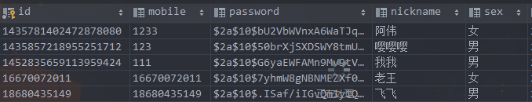
数据库都设计成utf-8
